机床故障诊断与健康管理系统解决方案
随着制造业的不断发展，机床作为生产过程中的关键设备，其健康状态直接影响生产效率和产品质量。为了提高机床的可靠性和使用寿命，设计一套高效的机床健康监测系统显得尤为重要。本方案旨在介绍一个基于Windows Forms开发的机床健康监测系统，该系统能够实时监测和分析机床的各项运行参数，提供全面的健康状态评估。

1 系统概述
本系统主要用于实时监测和分析机床的运行参数，包括传动系统、进给系统和液压系统的状态。通过合理的监测点布局和先进的数据处理技术，系统能够及时发现潜在故障，提供预警和诊断支持。

2 系统架构
系统采用分层架构设计，确保功能模块的清晰划分和高效协作。主要技术架构如下：
开发框架：基于.NET Framework 4.7.2。
UI框架：使用Windows Forms提供直观的用户界面。
数据库：采用PostgreSQL存储采集到的数据。
通信协议：通过OPC UA实现与机床的通信。
第三方组件：集成HslCommunication用于工业通信，HZH_Controls提供开源控件库，Accord.NET用于数据分析，NationalInstruments.DAQmx负责数据采集。

3 监测点布局
为了全面捕捉机床的运行状态，系统在关键位置设置了多个监测点：
振动监测：在主传动变速箱箱体上设置3个振动监测点，在主轴前轴承套位置设置1个振动监测点。这种布局能够有效捕捉不同故障模式下的振动传播特性。
温度监测：对主轴前轴承、主轴后轴承、主轴尾轴承、主轴驱动电机、各轴伺服电机和电柜进行温度监测。
电流监测：监测主轴驱动电机和各轴伺服电机的电流。
油压监测：监测地坑油泵、L2油泵、多头泵入口和多头泵出口的压力。
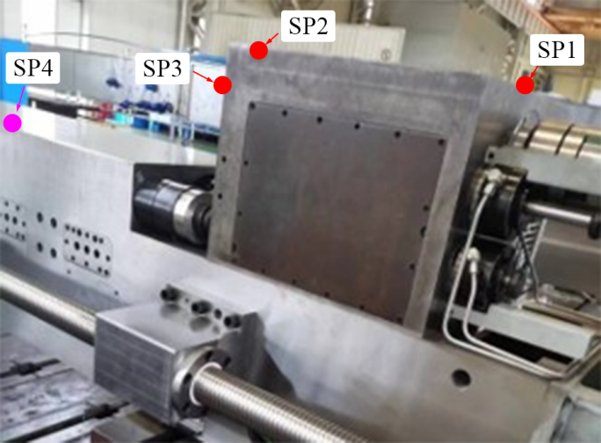

4 数据采集与处理
系统通过多线程技术实现多部位信号的同步采集，确保数据的实时性和准确性。采集到的数据经过特征提取和处理，用于故障诊断和预警。默认的采集参数包括：
采样频率：25600 Hz。
每通道采样数：1600。
数据缓冲区大小：300000。
自动采集时间：0.5分钟，等待时间：1分钟。

5 系统功能模块
系统功能模块设计遵循模块化原则，确保高内聚低耦合，便于维护和扩展。主要功能模块包括：
系统设置模块：配置系统参数、阈值设置、采样参数、采集策略和数据库命名。
传动系统监测模块：实时采集振动数据，监测轴承温度，提供数据可视化和报警功能。
液压系统监测模块：监测油泵压力和流量，提供油压异常报警。
进给系统监测模块：监测电机电流和温度，提供电流状态和故障预警。

6 功能优势
实时监测：支持多部位信号的同步采集和实时显示，确保数据的及时性和准确性。
智能预警：基于阈值和3σ准则的报警功能，及时发现异常状态。
数据管理：采用PostgreSQL数据库存储数据，支持多采样率存储和数据结构优化。
可靠性设计：具备异常处理机制、数据验证和自动重连功能，确保系统的稳定运行。
人机交互：提供直观的用户界面和友好的操作体验，支持丰富的可视化效果。

总结
本机床健康监测系统通过合理的点位布局、先进的数据处理技术和模块化设计，实现了对机床健康状态的全面监测。系统不仅能够实时采集和分析运行参数，还能提供智能预警和故障诊断支持，有效提升机床的运行效率和可靠性。通过持续优化和扩展，该系统有望在制造业中发挥更大的作用。

